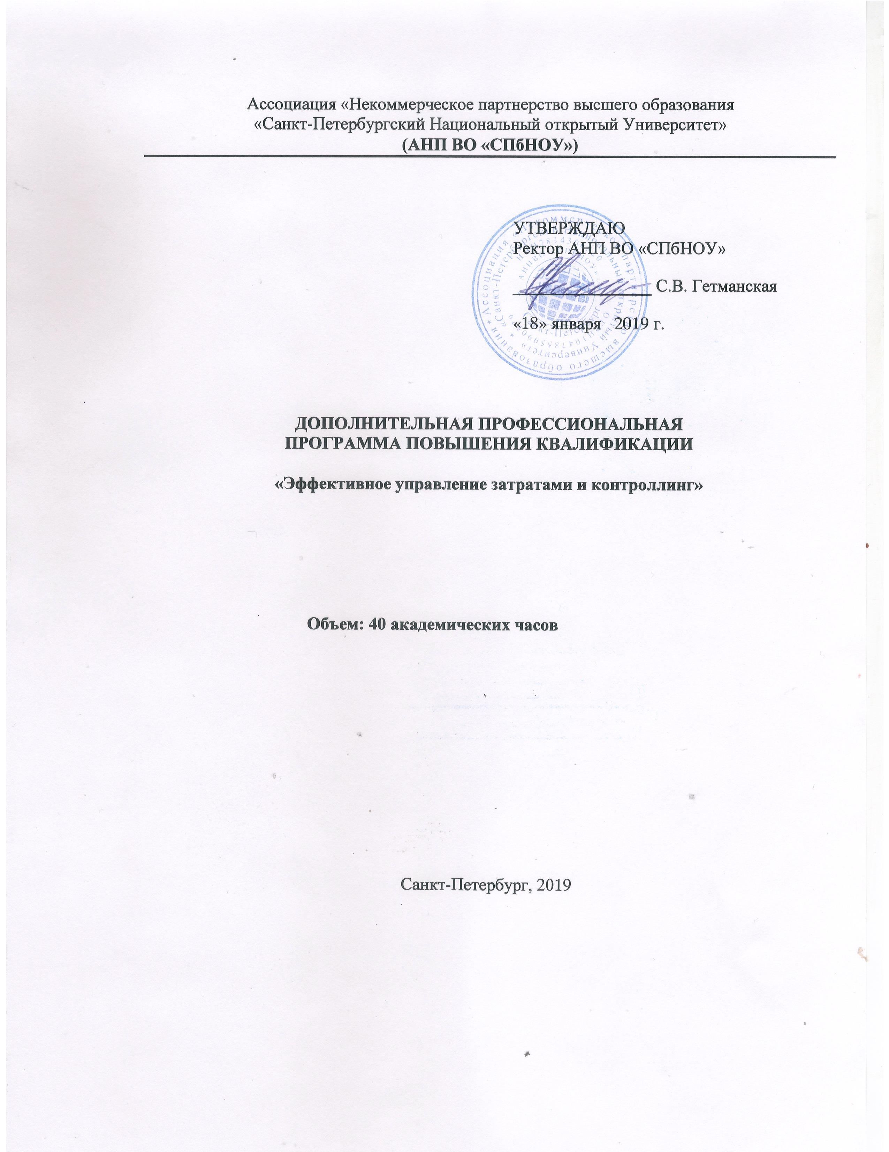

Разработчик:
Терещенко Светлана Викторовна, кандидат экономических наук

Дополнительная профессиональная программа повышения квалификации ориентирована на руководителей и работников финансово-экономической службы организации, занимающимися вопросами управления дебиторской задолженностью

Обсуждена и рекомендована к утверждению
На заседании Ученого Совета
прот.№1 от 15 января 2019г.

Наименование программы:
«Эффективное управление затратами и контроллинг»

Цель и планируемые результаты освоения программы

Цель реализации программы - качественное изменение профессиональных компетенций и повышение профессионального уровня в рамках имеющейся квалификации для выполнения профессиональной деятельности в области управления затратами и контроллинга в организации, приобретение слушателями навыков работы в сфере эффективного использования ресурсов организации.

Задачи изучения:
- выявить роль управления затратами как фактора повышения экономических результатов деятельности и увеличения стоимости предприятия (бизнеса);
- определить затраты по основным функциям управления;
- методика расчета затрат по производственным подразделениям предприятия;
- подготовка информационной базы, позволяющей оценивать затраты при выборе и принятии хозяйственных решений;
- выявление технических способов и средств измерения и контроля затрат;
- поиск резервов снижения затрат на всех этапах производственного процесса и во всех производственных подразделениях предприятия;
- выбор способов нормирования затрат;
- выбор системы управления затратами, соответствующей условиям работы предприятия;
- путем подготовки и представления необходимой управленческой информации ориентировать руководство на применение решений и необходимые действия.

Процесс изучения дисциплины направлен на формирование у обучаемого следующих компетенций:
- готов к разработке процедур и методов контроля (ПК- 3);
- способен оценивать условия и последствия принимаемых организационно-управленческих решений (ПК - 8);
- способен оценивать влияние инвестиционных решений и решений по финансированию на рост ценности (стоимости) компании (ПК-12);
- умеет применять количественные и качественные методы анализа при принятии управленческих решений и строить экономические, финансовые и организационно-управленческие модели (ПК - 31);
- способен оценивать эффективность использования различных систем учета и распределения затрат; имеет навыки калькулирования и анализа себестоимости продукции и способен принимать обоснованные управленческие решения на основе данных управленческого учета (ПК - 41);
- способен проводить анализ операционной деятельности организации и использовать его результаты для подготовки управленческих решений (ПК-47).

В результате изучения дисциплины слушатель должен:
Знать:
- фундаментальные концепции финансового менеджмента;
- сущность затрат;
- принципы управления затратами;
- основные системы управленческого учета;
- основные виды и процедуры внутриорганизационного контроля;
- принципы целеполагания, виды и методы организационного планирования.
Уметь:
- анализировать внешнюю и внутреннюю среду организации, выявлять ее ключевые элементы и оценивать их влияние на организацию;
- использовать информацию, полученную в результате маркетинговых исследований;
- калькулировать и анализировать себестоимость продукции и принимать обоснованные решения на основе данных управленческого учета;
- ставить цели и формулировать задачи, связанные с реализацией системы контроля издержек по видам затрат, местам их возникновения, центрам ответственности;
- оценивать эффективность использования различных систем учета и распределения;
- оценивать принимаемые финансовые решения с точки зрения их влияния на создание ценности (стоимости) компании;
- анализировать коммуникационные процессы в организации и разрабатывать предложения по повышению их эффективности;
Владеть:
- способами группировки затрат;
- методами прогнозирования и планирования затрат;
- методами анализа и управления затрат;
- методами учета и контроля затрат.

